临沂职业学院2023年单独招生（退役士兵）和综合评价招生面试考生注意事项

一、考试系统下载
App下载 | https://iv.instmeet.cn/d?iv14195.apk
App二维码 | 
Windows 安装程序 | https://iv.instmeet.cn/iv14195-setup.exe

二、考试环境及考试设备要求
（一）考试环境要求
须选择独立安静房间独自参加网上视频考试，考试期间，房间须保持光线明亮，不逆光。
（二）综合评价考生考试设备要求
考试采用双机位，考生可自行选择两部手机或者一部手机、一台电脑作为考试设备，并确保考试面试系统和网络连接正常。
1.电脑配置要求
电脑操作系统要求：Windows10及以上最新版本的操作系统，Windows10以下的操作系统请提前更新到规定要求版本。
电脑CPU:酷睿I3、6100同级别或者更高性能的CPU。
内存：4G及以上；
硬盘：200G及以上；
浏览器：推荐使用360安全浏览器、chrome45或以上版本；
麦克风：声音输入正常
扩声设备：播放声音正常
摄像头：视频、拍照正常
网络：互联网带宽不小于20Mbps（建议上行速率不小10Mbps），可以开4G或5G手机热点，作为网络卡顿时的备用网络，台式机可配备无线网卡用来接收WiFi信号；
2.手机系统及配置要求
手机系统要求：安卓操作系统，推荐使用安卓9及以上版本。暂不支持苹果系统。
手机运行内存：6GB及以上
手机前置摄像头配置：500像素及以上
麦克风：声音输入正常
扩声设备：播放声音正常
摄像头：前置摄像头要求：视频、拍照正常
3.手机支架高度不低于本人身高。
三、模拟考试、正式考试流程
第一步：打开作为面试手机或电脑的考试系统，点击面试生登录，输入面试室编号、面试室口令、姓名、身份证号、准考证号（即考生号）等页面提示信息登录，进入面试室排队。
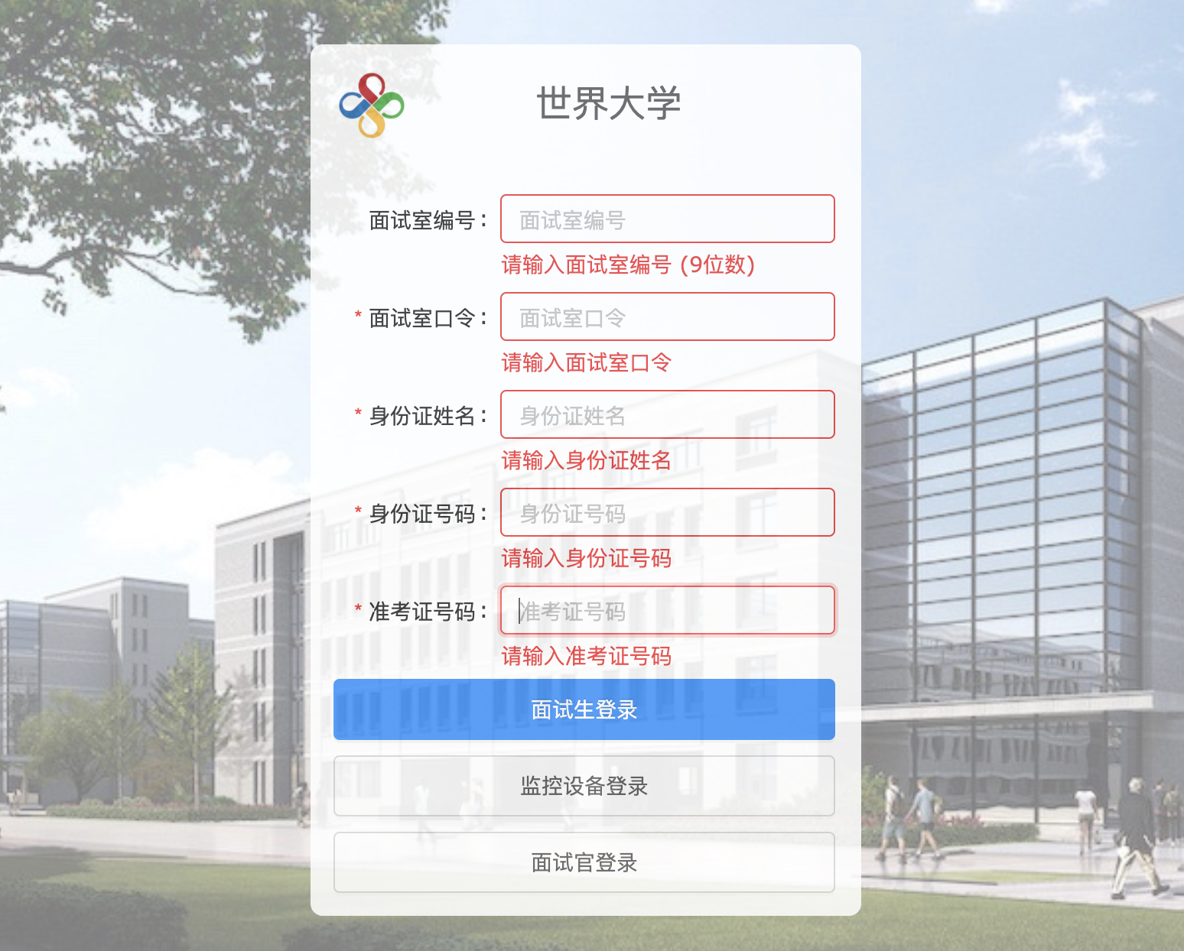

注意：面试生登录后自动获得排队号。当面试生离开（或断线）后重新登录时，若当前的排队号还没有到之前的排队号，那么面试生继续使用之前的排队号；否则面试生自动获得新的排队号。
只支持单个设备登录：若面试生在不同的电脑或者安卓手机上登录同一个面试室，在之前的登录设备上会自动退出。

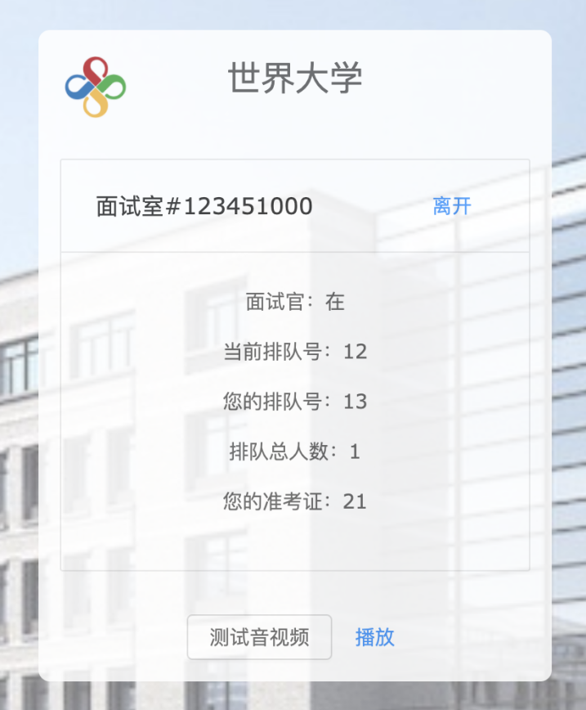

第二步：设备测试。应看到摄像头视频、麦克风绿色打勾、播放能听到声音

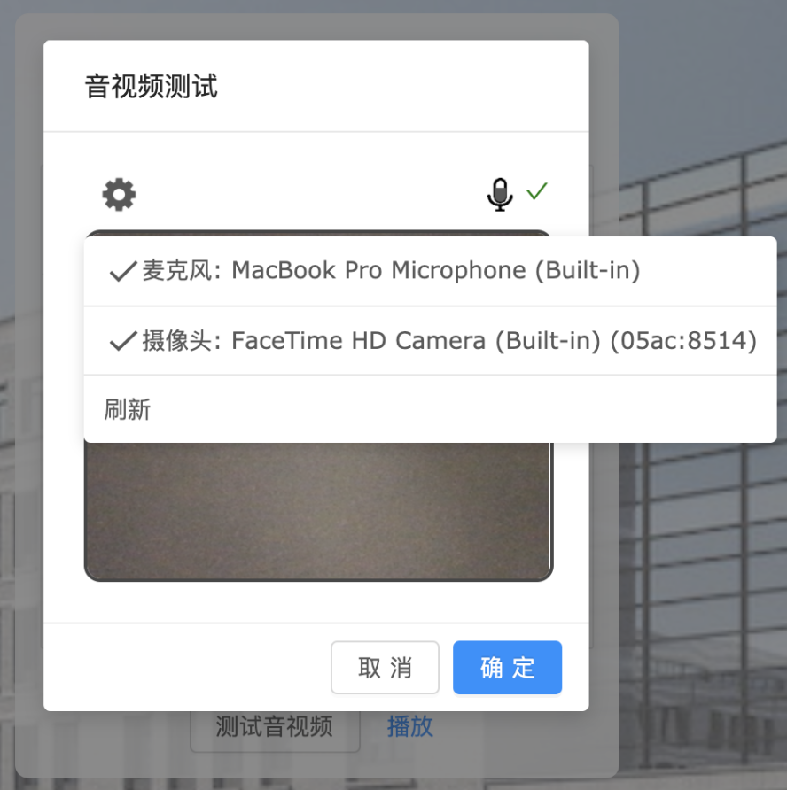
第三步：打开作为监控设备手机的考试系统，点击监控设备登录，输入面试室号、面试室口令、姓名、身份证号、准考证号等页面提示信息，待受邀进入面试室，点击监控设备登录。
第四步：点击“拍照验证”
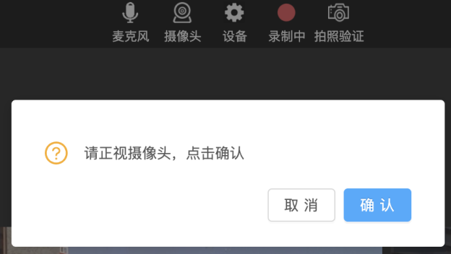
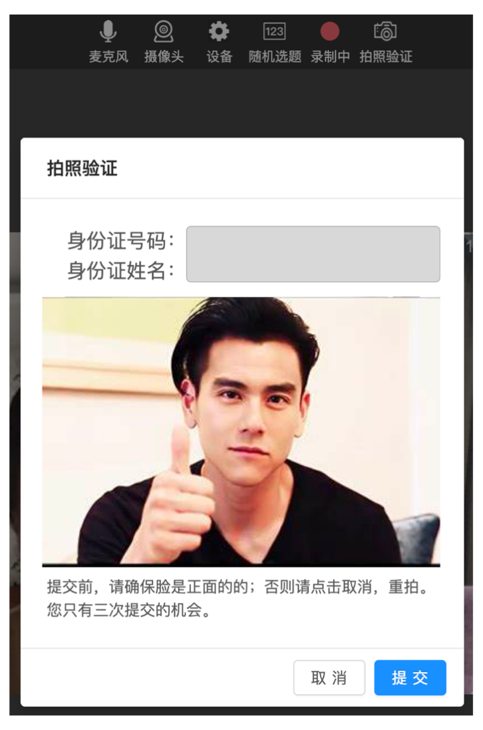
请检查照片后提交，若失败，请重新点击‘拍照验证’。注意每个面试生只有三次验证机会
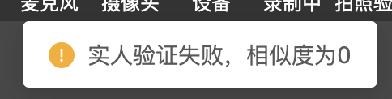
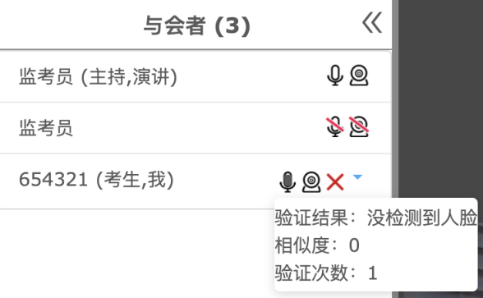
第五步：考生按照系统提示音，进行考试内容。距考试结束30秒时，屏幕变成红色进行提醒。
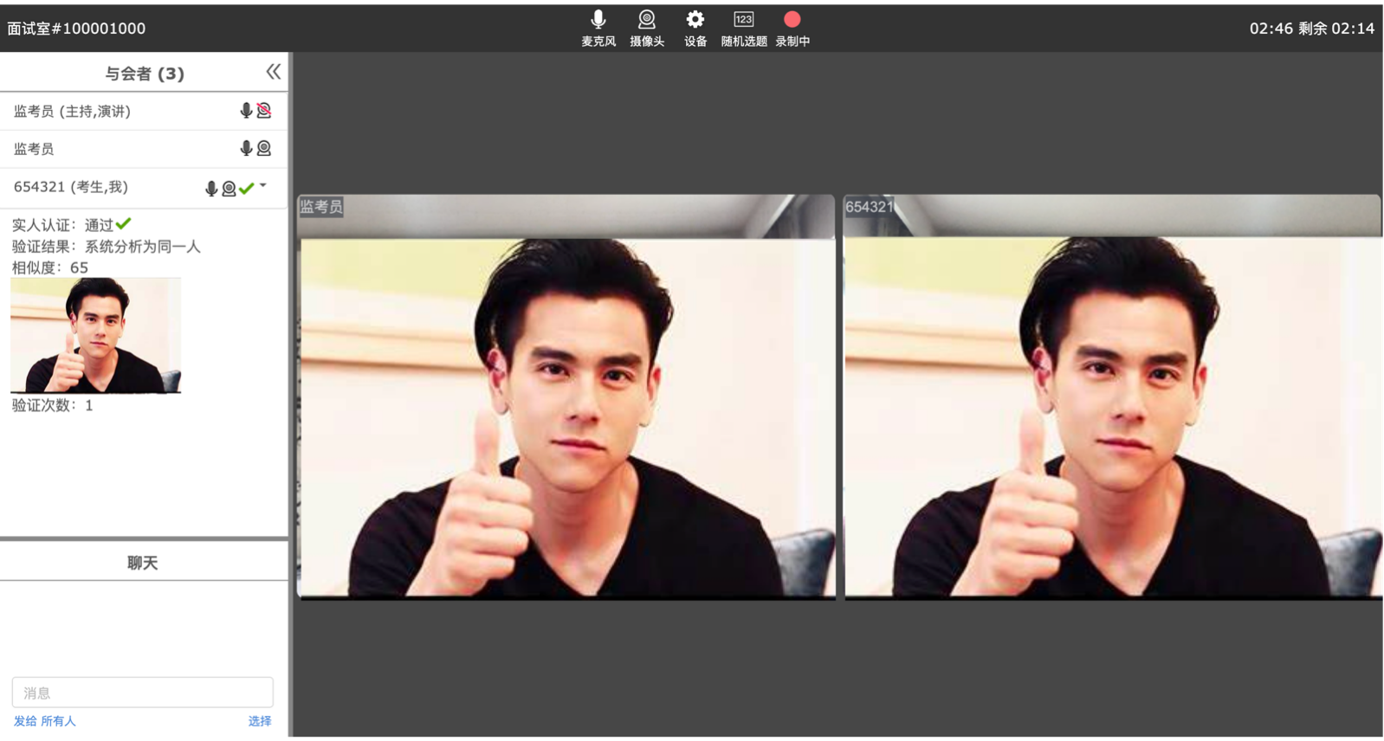
第六步：面试结束后，考生被请出面试室，考试结束。

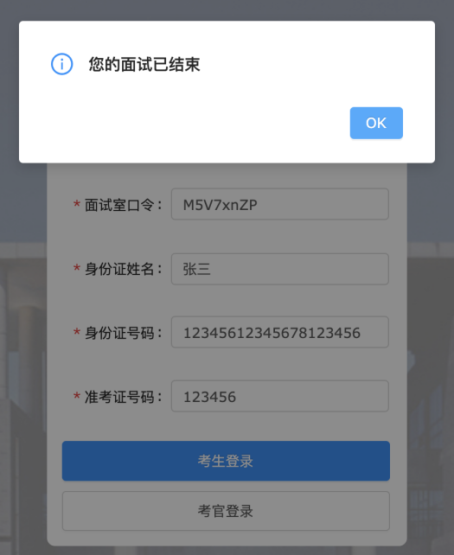

四、考试设备摆放要求
面试手机或电脑作为考试设备放置考生正前方，监控手机用手机支架支起放置身后作为监控设备，如图所示:
